**12/6~12日空品分析週報**

**週平均值及趨勢分析**

12月6日至12日本市各測站逐日PM2.5濃度變化趨勢及統計表如表1、圖1 所示，依據氣象局雨量統計12月10日累計29毫米，該日PM2.5日平均值濃度較低，以大寮站12日PM2.5濃度平均值最高，調查氣象條件如圖9 所示，該日風速小於2 m/s趨近於靜風，可能與大氣擴散條件不佳所致多數行政區PM2.5累積市內，本周平均濃度介於 25.01 ~ 33.39 μg/m3，林園站平均濃度最高，前金站最低，PM2.5空品指標介於1~ 3，低於標準35μg/m3。

另統計104年12月12日止PM2.5大於35μg/m3站日數如表2所示，以大寮站、小港站大於35μg/m3站日數比例最高，其次林園站，可能與工業區污染源有關。

1. 12/6~28日PM2.5濃度平均值

|  |  |  |  |  |  |  |  |  |
| --- | --- | --- | --- | --- | --- | --- | --- | --- |
| 站名 | 6日 | 7日 | 8日 | 9日 | 10日 | 11日 | 12日 | 總平均 |
| 大寮 | 24.58 | 32.46 | 39.25 | 36.91 | 20.17 | 27.38 | **43.50** | 32.85 |
| 小港 | 20.25 | 32.05 | 38.39 | 32.32 | 20.55 | 27.30 | 40.04 | 31.37 |
| 仁武 | 18.17 | 26.88 | 36.09 | 31.05 | 18.00 | 21.88 | 41.79 | 32.09 |
| 林園 | 24.63 | 32.42 | 33.96 | 32.17 | 15.18 | 19.87 | 36.42 | 33.39 |
| 左營 | 23.75 | 28.58 | 37.04 | 28.13 | 14.05 | 23.79 | 41.58 | 35.81 |
| 前金 | 18.46 | 28.57 | 30.83 | 23.33 | 14.00 | 20.21 | 38.33 | 29.46 |
| 美濃 | 29.96 | 24.29 | 35.35 | 36.25 | 9.58 | 20.63 | 30.00 | 30.81 |
| 楠梓 | 14.58 | 21.21 | 27.83 | 25.50 | 7.95 | 17.48 | 31.63 | 25.01 |
| 單位: μg/m3 | | | | | | | | |

1. 12/6~12日PM2.5濃度日平均值變化趨勢
2. PM2.5濃度大於35μg/m3日數

|  |  |  |
| --- | --- | --- |
| 測站 | PM2.5濃度大於35μg/m3日數 | 百分比 |
| 大寮 | 110 | 15% |
| 小港 | 109 | 15% |
| 仁武 | 93 | 12% |
| 左營 | 100 | 13% |
| 林園 | 104 | 14% |
| 前金 | 78 | 10% |
| 美濃 | 80 | 11% |
| 楠梓 | 71 | 10% |
| 總計 | 745 | 100% |
| 統計期間:104年12月12日止 | | |

**PSI大於100各測站空品不良日 (統計期間104年11月22~28日)**

統計本市104年12月6~12日止各測站空品不良日(PSI大於100)如表3所示，該期間未出現空品不良日(PSI大於100)。

另統計104年12月12日止各測站空品不良日(PSI大於100)共40站日數如表4，以林園站日數比例最高(30%)，又以10月空品不良日(PSI大於100)共13站日數最多月份，依據氣象局資料該月份東北風日數多及巨爵颱風影響，可能與該行政區內工業區及氣象條件影響(該站位於本市下風處)所致。

**12/6~12日平均PM2.5濃度變化趨勢**

**日平均逐時變化趨勢**

**12/6**

1. 12/6日PM2.5濃度變化趨勢

**12/7**

1. 12/7日PM2.5濃度變化趨勢

**12/8**

1. 12/8日PM2.5濃度變化趨勢

**12/9**

1. 12/9日PM2.5濃度變化趨勢

**12/10**

1. 12/10日PM2.5濃度變化趨勢

**12/11**

1. 12/11日PM2.5濃度變化趨勢

**12/12**

1. 12/12日PM2.5濃度變化趨勢

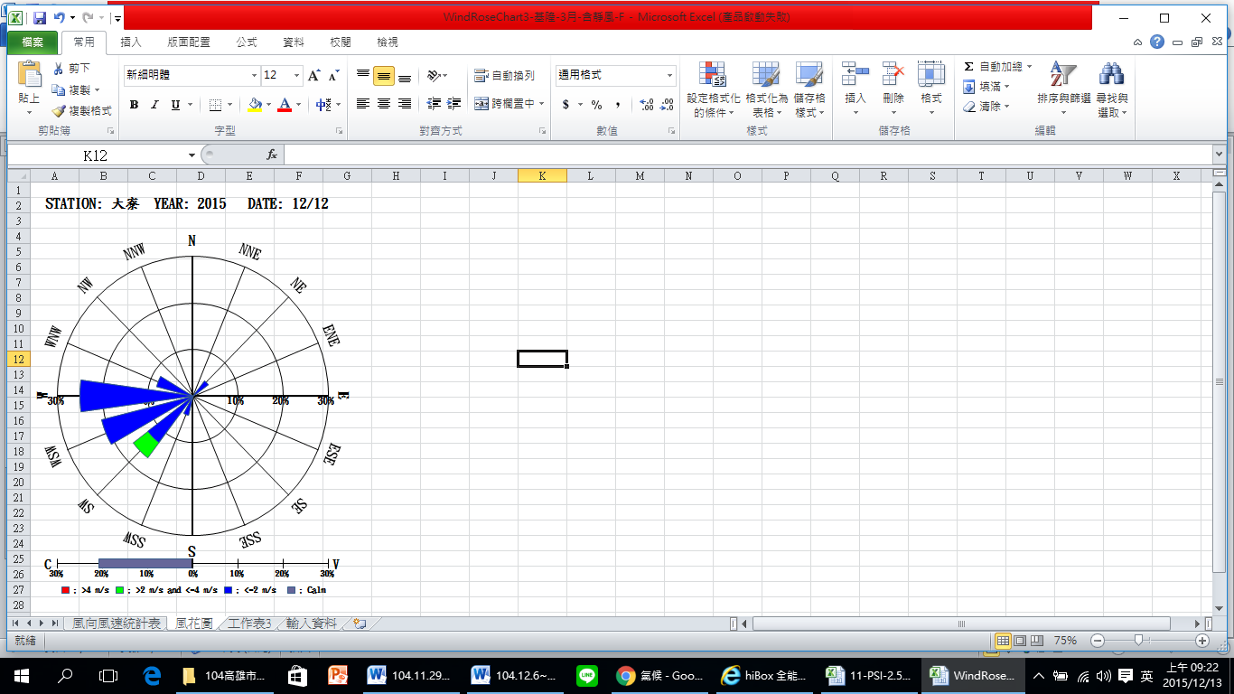

1. 12月12日大寮站風花圖
2. 12/6~12日PSI值

|  |  |  |  |  |  |
| --- | --- | --- | --- | --- | --- |
| 測站 | 日期 | CO | O3 | SO2 | PM10 |
| 大寮 | 6 | 6 | 48 | 11 | 50 |
| 7 | 8 | 18 | 12 | 54 |
| 8 | 8 | 62 | 11 | 63 |
| 9 | 7 | 52 | 18 | 64 |
| 10 | 5 | 20 | 16 | 36 |
| 11 | 8 | 45 | 9 | 50 |
| 12 | 9 | 70 | 15 | 62 |
| 小港 | 6 | 8 | 43 | 3 | 58 |
| 7 | 13 | 23 | 12 | 52 |
| 8 | 9 | 49 | 7 | 70 |
| 9 | 9 | 37 | 12 |  |
| 10 | 7 | 18 | 2 | 39 |
| 11 | 10 | 35 | 10 | 52 |
| 12 | 10 | 49 | 6 | 63 |
| 仁武 | 6 | 6 | 38 | 5 | 52 |
| 7 | 8 | 11 | 7 | 58 |
| 8 | 9 | 56 | 8 | 73 |
| 9 | 7 | 44 | 8 | 70 |
| 10 | 5 | 24 | 5 | 41 |
| 11 | 7 | 50 | 6 | 59 |
| 12 | 8 | 58 | 10 | 68 |
| 左營 | 6 | 6 | 44 | 4 | 51 |
| 7 | 9 | 14 | 7 | 56 |
| 8 | 8 | 73 | 7 | 66 |
| 9 | 7 | 56 | 8 | 58 |
| 10 | 5 | 30 | 4 | 40 |
| 11 | 7 | 58 | 6 | 55 |
| 12 | 8 | 71 | 7 | 64 |
| 林園 | 6 | 6 | 52 | 11 | 41 |
| 7 | 9 | 31 | 16 | 48 |
| 8 | 7 | 77 | 12 | 51 |
| 9 | 6 | 51 | 12 | 51 |
| 10 | 7 | 22 | 9 | 24 |
| 11 | 6 | 53 | 10 | 34 |
| 12 | 7 | 82 | 10 | 50 |
| 前金 | 6 | 7 | 46 | 4 | 50 |
| 7 | 10 | 17 | 6 | 60 |
| 8 | 8 | 70 | 7 | 68 |
| 9 | 7 | 53 | 8 | 60 |
| 10 | 5 | 31 | 4 | 38 |
| 11 | 8 | 55 | 6 | 52 |
| 12 | 8 | 66 | 7 | 64 |
| 美濃 | 6 | 5 | 45 | 2 | 49 |
| 7 | 5 | 26 | 3 | 34 |
| 8 | 6 | 60 | 3 | 58 |
| 9 | 6 | 72 | 4 | 61 |
| 10 | 4 | 25 | 1 | 19 |
| 11 | 5 | 50 | 2 | 38 |
| 12 | 6 | 56 | 3 | 51 |
| 楠梓 | 6 | 5 | 46 | 3 | 58 |
| 7 | 8 | 16 | 6 | 60 |
| 8 | 7 | 78 | 6 | 74 |
| 9 | 7 | 57 | 8 | 74 |
| 10 | 4 | 30 | 3 | 46 |
| 11 | 7 | 61 | 5 | 61 |
| 12 | 7 | 66 | 6 | 70 |

1. 高雄市104年PSI值大於100資料統計

|  |  |  |  |  |  |
| --- | --- | --- | --- | --- | --- |
| 序號 | 測站 | 月 | 日 | PSI值 | 指標污染物 |
| 1 | 前金 | 1 | 17 | 106 | PM10 |
| 2 | 仁武 | 2 | 5 | 103 | PM10 |
| 3 | 楠梓 | 5 | 102 | PM10 |
| 4 | 仁武 | 6 | 112 | PM10 |
| 5 | 小港 | 6 | 102 | PM10 |
| 6 | 前金 | 6 | 105 | PM10 |
| 7 | 楠梓 | 6 | 107 | PM10 |
| 8 | 林園 | 7 | 102 | O3 |
| 9 | 楠梓 | 15 | 108 | O3 |
| 10 | 林園 | 3 | 14 | 102 | O3 |
| 11 | 美濃 | 14 | 113 | O3 |
| 12 | 林園 | 9 | 15 | 132 | O3 |
| 13 | 左營 | 16 | 104 | O3 |
| 14 | 前金 | 16 | 108 | O3 |
| 15 | 前金 | 17 | 100 | O3 |
| 16 | 林園 | 26 | 104 | O3 |
| 17 | 仁武 | 10 | 1 | 105 | O3 |
| 18 | 楠梓 | 1 | 125 | O3 |
| 19 | 左營 | 1 | 129 | O3 |
| 20 | 前金 | 1 | 130 | O3 |
| 21 | 林園 | 16 | 109 | O3 |
| 22 | 小港 | 16 | 104 | O3 |
| 23 | 前金 | 17 | 102 | O3 |
| 24 | 林園 | 18 | 110 | O3 |
| 25 | 小港 | 18 | 101 | O3 |
| 26 | 左營 | 19 | 103 | O3 |
| 27 | 林園 | 29 | 141 | O3 |
| 28 | 大寮 | 29 | 122 | O3 |
| 29 | 林園 | 30 | 110 | O3 |
| 30 | 大寮 | 11 | 3 | 132 | O3 |
| 31 | 小港 | 3 | 100 | O3 |
| 32 | 左營 | 3 | 108 | O3 |
| 33 | 林園 | 3 | 156 | O3 |
| 34 | 楠梓 | 3 | 100 | O3 |
| 35 | 大寮 | 9 | 103 | O3 |
| 36 | 林園 | 9 | 111 | O3 |
| 37 | 美濃 | 12 | 104 | O3 |
| 38 | 林園 | 17 | 101 | O3 |
| 39 | 大寮 | 18 | 114 | O3 |
| 40 | 林園 | 29 | 100 | O3 |
|  | 統計資料:104年12月12日止 | | | | |